ПОСТАНОВЛЕНИЕ
«06» декабря 2016 года № 2106
г. Тверь
О подготовке документации по планировке территории линейного объекта «Перевод зданий ЗАО «Калининское» на индивидуальные автономные источники теплоснабжения на газовом топливе, по адресу: г. Тверь, ул. Георгия Димитрова, д. 52» в Заволжском районе
города Твери

Рассмотрев заявление Закрытого акционерного общества «Калининское» местонахождение: 170007, Тверская область, Калининский район, Михайловское с/п, пос. Загородный, д. 4, ИНН 6924003149, руководствуясь статьями 45, 46 Градостроительного кодекса Российской Федерации, решением Тверской городской Думы от 02.07.2003 г. № 71 «Правила землепользования и застройки города Твери»,
ПОСТАНОВЛЯЮ:

1. Принять предложение Закрытого акционерного общества «Калининское» о подготовке документации по планировке территории линейного объекта «Перевод зданий ЗАО «Калининское» на индивидуальные автономные источники теплоснабжения на газовом топливе, по адресу: г. Тверь, ул. Георгия Димитрова, д. 52» в Заволжском районе города Твери согласно схеме границ территории (прилагается).
2. Закрытому акционерному обществу «Калининское»:
2.1. В течение 30-ти дней с даты опубликования настоящего Постановления получить в Департаменте архитектуры и строительства администрации города Твери задание на разработку документации, предусмотренной пунктом 1 настоящего Постановления, с учетом предложений, предусмотренных пунктом 3 настоящего Постановления.
2.2. Не позднее 12 месяцев с даты опубликования настоящего Постановления представить в Департамент архитектуры и строительства администрации города Твери документацию по планировке территории и проект межевания территории, подготовленные в составе документации, предусмотренной пунктом 1 настоящего Постановления.
3. Предложения физических и юридических лиц о порядке, сроках подготовки и содержании документации, указанной в пункте 1 настоящего Постановления, принимаются в Департаменте архитектуры и строительства администрации города Твери в течение двух недель с даты опубликования настоящего Постановления.
4. Департаменту архитектуры и строительства администрации города Твери:
4.1. Подготовить задание на разработку документации, предусмотренной пунктом 1 настоящего Постановления, в соответствии с требованиями, установленными частью 10 статьи 45 Градостроительного кодекса Российской Федерации, и предложениями, предусмотренными пунктом 3 настоящего Постановления.
4.2. В течение 15-ти дней с момента предоставления документации, предусмотренной пунктом 1 настоящего Постановления, осуществить её проверку на соответствие требованиям, предусмотренным пунктом 4.1 настоящего Постановления, и подготовить заключение.
4.3. В течение 5-ти дней направить подготовленное заключение и документацию, предусмотренную пунктом 1 настоящего Постановления, в комиссию по землепользованию и застройке города Твери для организации публичных слушаний.
5. Комиссии по землепользованию и застройке города Твери:
5.1. Подготовить проект постановления Главы города Твери «О назначении публичных слушаний по документации по планировке территории линейного объекта «Перевод зданий ЗАО «Калининское» на индивидуальные автономные источники теплоснабжения на газовом топливе, по адресу: г. Тверь, ул. Георгия Димитрова, д. 52» в Заволжском районе города Твери.
5.2. Провести публичные слушания по документации, предусмотренной пунктом 1 настоящего Постановления.
5.3. В течение 15-ти дней после проведения публичных слушаний протокол публичных слушаний, заключение о результатах проведения публичных слушаний и документацию, предусмотренную пунктом 1 настоящего Постановления, направить Главе администрации города Твери для принятия соответствующего решения - об утверждении документации либо об отклонении и направлении ее на доработку.
6. Настоящее Постановление вступает в силу со дня его официального опубликования.
7. Контроль за исполнением настоящего Постановления возложить на заместителя Главы администрации города Твери В. А. Прокудина.
Отчет представить в течение 13 месяцев с даты опубликования настоящего Постановления.

Временно исполняющий полномочия
Главы администрации города Твери А.В. Огоньков
Приложение
к постановлению администрации города Твери
от «06» декабря 2016 года № 2106

Схема границ территории

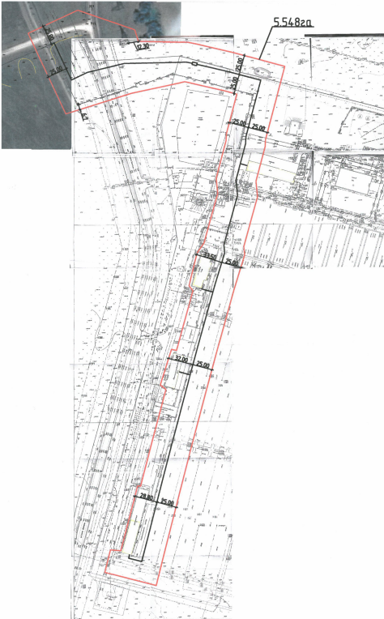
Начальник департамента
архитектуры и строительства
администрации города Твери Е.В.Бокарев

